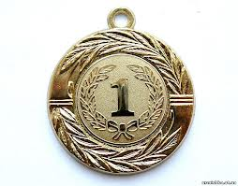
Учнівські турніри –
шлях до успіху гімназиста!
Результати участі учнів Харківської гімназії № 163 Харківської міської ради Харківської області у районних турнірах
у 2014/2015 навчальному році
№  за/п | Назва | Термін проведення | Місце проведення | Прізвище вчителя | Місце
 | Районний турнір юних економістів для учнів 10-11-х класів загальноосвітніх навчальних закладів | 10 вересня  2014 року | ХЗОШ № 157  14.00 | Кравченко А.О. | II
 | Районний турнір юних математиків для учнів 9-11-х класів загальноосвітніх навчальних закладів | 11 вересня  2014 року | ХЗОШ № 70  14.00 | Горлова Т.І. | I
 | Районний турнір юних біологів для учнів 9-11-х класів загальноосвітніх навчальних закладів | 11 вересня  2014 року | ХСШ № 119  14.00 | Тука О.М. | IV
 | Районний турнір юних правознавців для учнів 9-11-х класів загальноосвітніх навчальних закладів | 15 вересня  2014 року | ХЗОШ № 26  14.00 | Сєрякова В.І. | III
 | Районний турнір юних хіміків для учнів 7-11-х класів загальноосвітніх навчальних закладів | 29 вересня  2014 року | ХЗОШ № 157  14.00
 | Районний турнір юних географів для учнів 7-11-х класів загальноосвітніх навчальних закладів | 29 вересня  2014 року | ХСШ № 80  14.00
 | Районний турнір юних фізиків для учнів 9-11-х класів загальноосвітніх навчальних закладів | 15 жовтня  2014 року | ХЗОШ № 157  14.00
 | Районний конкурс знавців української мови для учнів 8-11-х класів загальноосвітніх навчальних закладів | 22 жовтня  2014 року | ХСШ № 119  14.00
 | Районний турнір юних винахідників і раціоналізаторів для учнів 9-11-х класів загальноосвітніх навчальних закладів | 05 листопада  2014 року | ХСШ № 119  14.00
 | Районний конкурс знавців російської мови для учнів 8-11-х класів загальноосвітніх навчальних закладів | 12 листопада  2014 року | ХЗОШ № 70  14.00
 | Районний турнір юних істориків для учнів  9-11-х класів загальноосвітніх навчальних закладів | 18 лютого  2015 року | ХСШ № 119  14.00
 | Районний турнір юних журналістів для учнів  9-11-х класів загальноосвітніх навчальних закладів | 18 лютого  2015 року | ХЗОШ № 104  14.00
 | Районний етап Кубку Харкова з пошуку в мережі Інтернет для учнів 5-11-х класів загальноосвітніх навчальних закладів | Березень  2015 року | Загальноосвітні навчальні заклади  району
 | Районна олімпіада для учнів 3-4-х класів «У світі знань» | 07 лютого 2015 року | ХГ № 163  10.00
 | Районний турнір з основ інформатики серед учнів 5-7-х класів загальноосвітніх навчальних закладів | 25 березня  2015 року | ХЗОШ № 113  13.00

Результати участі учнів Харківської гімназії № 163 Харківської міської ради Харківської області у всеукраїнських турнірах
у 2013/2014 навчальному році
№ з/п | Назва | П І учня | Прізвище вчителя | Місце
1 | Фінальний етап IX Всеукраїнського учнівського турніру юних економістів | Лобойченко Данило | Галушко Т.О. | Диплом  ІІ ступеня
2 | Фінальний етап ІX Всеукраїнського турніру юних правознавців | Мануйлова Наталія | Сєрякова В. І. | Диплом  ІІІ ступеня
Результати участі учнів Харківської гімназії № 163 Харківської міської ради Харківської області у районних турнірах
у 2012/2013 навчальному році
№ з/п | Назва | П І учня | Прізвище вчителя | Місце
1 | Районний етап турніру юних хіміків | Мануйлова Н. Я. | Арутюнян Л.А. | 2
2 | Pайонний турнір юних фізиків | Збірна команда | Галушко Т.О. | 3
3 | Pайонний турнір юних журналістів | Платухін Олександр | Снісаренко Н.В. | 1
4 | Pайонний турнір юних інформатиків | Лазебний Ігор Юрійович | Явнікова О.М. | 1
5 | І районний турнір з англійської мови | Збірна команда | Катрич К.І.,  Мірошниченко Ю.Д. | 2
6 | Pайонний турнір з історії | Косарєв Владлен | Дейко І.О. | 5
7 | Pайонний турнір з правознавства | Збірна команда | Сєрякова В.М. | 4
8 | Pайонний турнір з географії | Збірна команда | Кравченко А.О. | 6
9 | Pайонний турнір з біології | Збірна команда | Подліська Л.І. | 9
10 | Pайонний турнір юних економістів | Збірна команда | Галушко Т.О. | 4
11 | Pайонний турнір з математики | Збірна команда | Горлова Т.І. | 4
Моніторинг участі учнів Харківської гімназії № 163 Харківської міської ради Харківської області у районних турнірах
у 2012/2013 та 2013/2014 навчальному році

Результати участі учнів Харківської гімназії № 163 Харківської міської ради Харківської області у міських турнірах
у 2012/2013 навчальному році
1 | Міський турнір юних економістів | Платухін Олександр | Галушко Т.О. | 2
2 | Міський турнір юних фізиків | Платухін Олександр | Галушко Т.О. | 3
3 | VIІ міський турнір юних журналістів | Платухін Олександр | Снісаренко Н.В. | 3
4 | Mіський турнір з основ інформатики | Лазебний Ігор | Харківець В.В. | 1
5 | Міський турнір юних хіміків | Мануйлова Наталія | Арутюнян Л.А. | Диплом учасника
Результати участі учнів Харківської гімназії № 163 Харківської міської ради Харківської області у Всеукраїнських турнірах
у 2012/2013 навчальному році
1 | Всеукраїнського турніру юних економістів | Платухін Олександр | Галушко Т.О. | 3
2 | Всеукраїнського турніру юних журналістів | Платухін Олександр | Снісаренко Н.В. | 2
Результати участі учнів Харківської гімназії № 163
Харківської міської ради Харківської області у міських турнірах
у 2011/2012 навчальному році
1 | Міський турнір юних істориків | Шведова Анна | Дейко І.О | Диплом учасника
2 | Міський турнір юних винахідників та раціоналізаторів | Платухін Олександр | Гаврищук Л.П. | Диплом учасника
3 | Міський турнір юних правознавців | Шведова Анна | Сєрякова В.І. | Диплом учасника
4 | Міський турнір юних економістів | Разживіна Олександра | Галушко Т.О. | Диплом учасника

Результати участі учнів Харківської гімназії № 163 Харківської міської ради Харківської області у районних турнірах
у 2013/2014 навчальному році
№ з/п | Назва | П І учня | Прізвище вчителя | Місце
1 | Турнір юних правознавців для учнів 9-11 класів загальноосвітніх навчальних закладів | Мануйлова Наталія | Серякова В.І. | 1
2 | Турнір юних біологів для учнів 9-11 класів загальноосвітніх навчальних закладів | Лобойченко Данило | Тука О.М. | 9
3 | Турнір юних географів для учнів 9-11 класів загальноосвітніх навчальних закладів | Команда учнів | Подліська Л.І. | 5
4 | Турнір юних фізиків для учнів 9-11 класів загальноосвітніх навчальних закладів | Курбатов Олександр, Ятченко Віталій | Галушко Т.О. | 3
5 | Турнір юних математиків для учнів 9-11 класів загальноосвітніх навчальних закладів | Курбатов Олександр, Мокроменко Михайло | Харківець В.В. | 11
6 | Турнір юних економістів для учнів 10-11 класів загальноосвітніх навчальних закладів | Команда учнів | Кравченко Анна Олексіївна | 1
7 | Турнір юних хіміків для учнів 7-11 класів загальноосвітніх навчальних закладів | Бойко Юлія | Ковтун Лариса Олександрівна | 5
8 | Турнір юних винахідників та раціоналізаторівів | Курбатов Олександр, Ятченко Віталій | Галушко Т.О. | 4
Результати участі учнів Харківської гімназії № 163 Харківської міської ради Харківської області у районних турнірах
у 2012/2013 навчальному році
№ з/п | Назва | П І учня | Прізвище вчителя | Місце
1 | Районний етап турніру юних хіміків | Збірна команда | Арутюнян Л.А. | 2
2 | Pайонний турнір юних фізиків | Збірна команда | Галушко Т.О. | 3
3 | Pайонний турнір юних журналістів | Платухін Олександр | Снісаренко Н.В. | 1
4 | Pайонний турнір юних інформатиків | Лазебний Ігор Юрійович | Явнікова О.М. | 1
5 | І районний турнір з англійської мови | Збірна команда | Катрич К.І.,  Мірошниченко Ю.Д. | 2
6 | Pайонний турнір з історії | Косарєв Владлен | Дейко І.О. | 5
7 | Pайонний турнір з правознавства | Збірна команда | Сєрякова В.М. | 4
8 | Pайонний турнір з географії | Збірна команда | Кравченко А.О. | 6
9 | Pайонний турнір з біології | Збірна команда | Подліська Л.І. | 9
10 | Pайонний турнір юних економістів | Збірна команда | Галушко Т.О. | 4
11 | Pайонний турнір з математики | Збірна команда | Горлова Т.І. | 4
Моніторинг участі учнів Харківської гімназії № 163 Харківської міської ради Харківської області у районних турнірах
у 2012/2013 та 2013/2014 навчальному році

Результати участі учнів Харківської гімназії № 163 Харківської міської ради Харківської області у міських турнірах
у 2012/2013 навчальному році
1 | Міський турнір юних економістів | Платухін Олександр | Галушко Т.О. | 2
2 | Міський турнір юних фізиків | Платухін Олександр | Галушко Т.О. | 3
3 | VIІ міський турнір юних журналістів | Платухін Олександр | Снісаренко Н.В. | 3
4 | Mіський турнір з основ інформатики | Лазебний Ігор | Харківець В.В. | 1
5 | Міський турнір юних хіміків | Мануйлова Наталія | Арутюнян Л.А. | Диплом учасника
Результати участі учнів Харківської гімназії № 163 Харківської міської ради Харківської області у Всеукраїнських турнірах
у 2012/2013 навчальному році
1 | Всеукраїнського турніру юних економістів | Платухін Олександр | Галушко Т.О. | 3
2 | Всеукраїнського турніру юних журналістів | Платухін Олександр | Снісаренко Н.В. | 2
Результати участі учнів Харківської гімназії № 163
Харківської міської ради Харківської області у міських турнірах
у 2011/2012 навчальному році
1 | Міський турнір юних істориків | Шведова Анна | Дейко І.О | Диплом учасника
2 | Міський турнір юних винахідників та раціоналізаторів | Платухін Олександр | Гаврищук Л.П. | Диплом учасника
3 | Міський турнір юних правознавців | Шведова Анна | Сєрякова В.І. | Диплом учасника
4 | Міський турнір юних економістів | Разживіна Олександра | Галушко Т.О. | Диплом учасника

Моніторинг участі учнів Харківської гімназії № 163 Харківської міської ради Харківської області
у міських турнірах
за 2011/2012 та 2012/2013 навчальні роки

English is the whole world! And we are a part of it... Not a bad one!

Сімнадцятого квітня у Харківській спеціалізованій школі № 80 відбувся І районний турнір з англійської мови. 14 шкіл району брали участь у цьому турнірі.

Тема турніру: "English Is The Whole World!".

Вітаємо команду учнів 10-11-х класів: Шпакову Валерію, Мерко Марію, Котелевця Дениса, Мануйлову Наталію та Ятченка Віталія, яка посіла ІІ місце! Бажаємо їм успіхів у майбутньому!
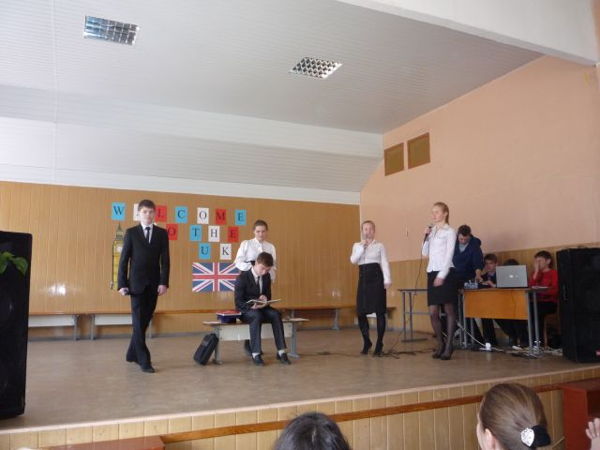
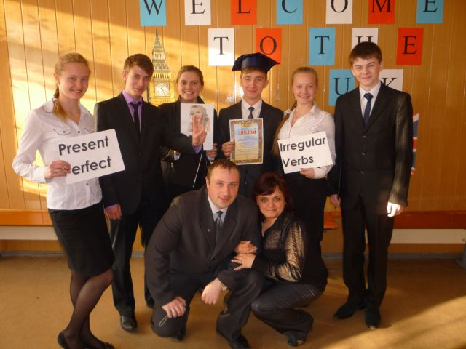
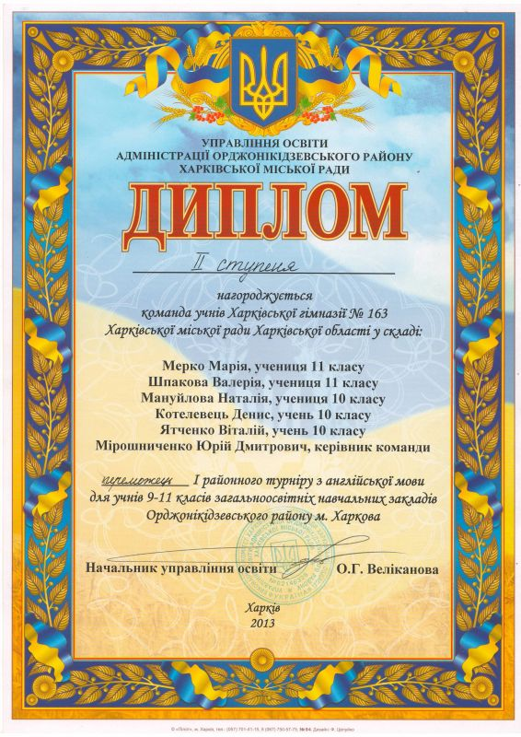

Макєєв Денис 9-Б і Магда Денис 9-Б
Турнір з Харківщинознавства
І місце за соціальний проект
«Росія та Україна: прикордонне співробітництво»

